JC-PST50CC动力（汽油） 土壤采样器

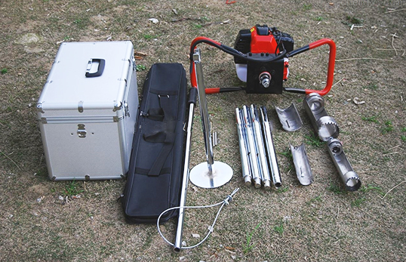
- 产品介绍
动力（汽油）土壤采样器 ：是本厂认真听取广大客户意见、经多方市场调研、在专家的引导下，开发出的一款动力（汽油）土壤采样器，仪器采用汽油动力、以大幅减免土壤取样人员的劳动力，和快速、简便取样而著称。
动力土壤采样器 动力可提升至70CC 马力 更 强劲！
（ 延长杆，砖头 ）之间升级为插销连接，使用 更省力！更简便！
用途：
1、土壤结构描述
2、调查根系情况，获取深度和密实度对根部影响
3、检测原状土的成分和密度
4、对长期作业的土壤研究其含水量和溶解物质情况
5、对水的流动和溶解物质的研究，如土壤中水分快速流失现象
6、考古调查
二、产品参数
升级版配置 ：
1、汽油机（动力可增至70CC，马力更强劲！） 一台
2、KHT-75A砖头（插销连接、开口设计） 一个
3、KHT-75B砖头（插销连接、开口设计） 一个
4、延长杆（长：50CM，插销连接） 4根
5、T 型手柄 一把
6、刮刀 一把
7、钢卷尺（3米） 一个
8、手套 一双
9、合格证 一份
10、说明书 一份
11、杠杆 （辅助提取设备） 一套
12、便携包 一支
13、铝箱 一个
三、产品特点
1、取得的样本直径和长度较大 、采样深度2米
2、通过冲击锤钻入土壤会比较容易，取出也不困难
3、样品处于比较宽松的柱状圆筒中，取出十分容易
4、柱状土壤很难被压缩（保持原状）
5、采集一个样本就可以研究整个土壤剖面情况
6、比开挖一个采样坑要节约时间和减少样本破坏
7、可有效地用于所有类型的土壤
8、净重：20kg
聚创环保为您提供全面的技术支持和完善的售后服务！详情咨询：0532-67705503！

